ĐOÀN THANH NIÊN CỘNG SẢN HỒ CHÍ MINH

**BAN CHẤP HÀNH TP. HỒ CHÍ MINH**

----------------------

**CÔNG TRÌNH DỰ THI**

### GIẢI THƯỞNG SINH VIÊN NGHIÊN CỨU KHOA HỌC EURÉKA

### LẦN THỨ 26 NĂM 2024

TÊN CÔNG TRÌNH: ỨNG DỤNG CÔNG NGHỆ BLOCKCHAIN

ĐỂ GIẢI QUYẾT VẤN ĐỀ TOÀN VẸN DỮ LIỆU TRONG QUẢN LÝ HỆ THỐNG CHUỖI CUNG ỨNG

LĨNH VỰC NGHIÊN CỨU: CÔNG NGHỆ THÔNG TIN

CHUYÊN NGÀNH: CÔNG NGHỆ PHẦN MỀM

Mã số công trình: …………………………….

*(Phần này do BTC Giải thưởng ghi)*

**MỤC LỤC**

**MỤC LỤC BẢNG BIỂU**

**MỤC LỤC HÌNH ẢNH**

**MỤC LỤC CÁC CHỮ VIẾT TẮT**

|  |  |  |
| --- | --- | --- |
| **Từ viết tắt** | **Nghĩa tiếng anh** | **Nghĩa tiếng việt** |
| *DApp* | Decentralized Application | Ứng dụng phi tập trung |
| *DLT* | Distributed ledger technology | Công nghệ sổ cái phân tán |
| *EVM* | Ethereum Virtual Machine | Máy ảo Ethereum |
| *P2P* | Peer-to-peer | Mạng ngang hàng |
| *PoS* | Proof of Stake | Bằng chứng cổ phần |
| *PoW* | Proof of Work | Bằng chứng công việc |
| *SC* | Supply Chain | Chuỗi cung ứng |
| *SCM* | Supply Chain Management | Hệ thống quản lý chuỗi cung ứng |
| *VCCI* | Vietnam Chamber of Commerce and Industry | Phòng Thương mại và Công nghiệp Việt Nam |
| *VEPR* | Vietnam Institute for Economic and Policy Research | Viện Nghiên cứu Kinh tế và Chính sách |
| *VNREA* | Vietnam National Real Estate Association | Hiệp hội bất động sản Việt Nam |

**1. Đặt vấn đề**

Trong hơn 10 năm qua chuỗi cung ứng là một mô hình hoạt động doanh nghiệp đang trên đà phát triển mạnh mẽ bởi tính tổ chức và tiện lợi của nó. Chuỗi cung ứng được tổ chức và vận hành với sự phối hợp chặt chẽ giữa nhiều bên tham gia, bao gồm nhà sản xuất, nhà cung cấp, nhà vận chuyển, nhà bán lẻ và người tiêu dùng cuối cùng. Bản chất các quy trình và nghiệp vụ của một hệ thống quản lý chuỗi cung ứng vẫn đang hoạt động dựa trên một bên cung cấp dịch vụ (bên trung gian) đứng ra kết nối và thực hiện.

Hiện nay, chúng ta biết rằng chuỗi cung ứng đã trở nên phức tạp. Phải mất nhiều ngày để thực hiện thanh toán giữa nhà sản xuất và nhà cung cấp hoặc giữa khách hàng và nhà cung cấp. Hợp đồng phải được xử lý bởi luật sư và chủ ngân hàng, đồng nghĩa với việc phải trả thêm chi phí và chậm trễ. Các sản phẩm và bộ phận thường khó truy ngược lại nhà cung cấp, khiến cho các lỗi khó loại bỏ. Cho dù là thiết bị công nghiệp, hàng tiêu dùng, sản phẩm thực phẩm hay dịch vụ kỹ thuật số, chuỗi cung ứng đều phải đau đầu. Chậm trễ trong chuỗi cung ứng là một vấn đề lớn vì có quá nhiều quy trình chen ngang. Sự không chắc chắn trong khâu xử lí nghiệp vụ thủ công gia tăng khiến chuỗi cung ứng không thể hoạt động tốt. Nhà cung cấp và khách hàng phải giao dịch thông qua các bên thứ ba trung gian, thay vì trực tiếp với nhau. Những giao dịch lẽ ra đơn giản lại trở thành những thủ tục lòng vòng với nhiều bước [10].

Hơn thế nữa, dữ liệu của hệ thống cũng đang là một bất cập đau đầu với các hệ thống của toàn bộ các lĩnh vực hiện nay. Một ví dụ liên quan là vụ tấn công chuỗi cung ứng TJX Companies (2003), dữ liệu cá nhân của ít nhất 45,7 triệu chủ thẻ đã bị ăn cắp thông tin cá nhân. TJX Companies thiệt hại hơn 100 triệu USD. Tin tặc tấn công nhà cung cấp dịch vụ thanh toán TJX Companies, cài đặt phần mềm độc hại thu thập thông tin thẻ tín dụng [4].

Ngoài ra, mâu thuẫn và tranh chấp hợp đồng trong xã hội nói chung và trong quản lý chuỗi cung ứng nói riêng cũng đang báo động do số vụ gia tăng qua từng năm. Trong 3 năm trở lại đây, số bản báo án về mâu thuẫn hợp đồng không ngừng tăng lên. VEPR cho biết chỉ trong năm 2023 đã có hơn 10.000 vụ việc tranh chấp hợp đồng tại Việt Nam được đưa ra giải quyết tại các tòa án, tăng 15% so với năm 2022. Sự việc điển hình cho vấn đề trên là vụ việc chấn động giữa hai công ty công nghệ hàng đầu Apple và Samsung [3] về vi phạm bằng sáng chế, kéo dài từ năm 2011 đến năm 2018, với hàng loạt phán quyết và kháng cáo từ cả hai phía. Vụ tranh chấp này đã khiến Samsung phải trả cho Apple hơn 539 triệu USD.

Để giải quyết được các bất cập từ bản chất đa bên của chuỗi cung ứng, không ít bài báo nghiên cứu khoa học đã chỉ ra tính áp dụng của công nghệ Blockchain cho chuỗi cung ứng (SC) [10][18][16].

Dựa vào những khảo sát trên, rõ ràng các bài nghiên cứu trước đó đã chỉ ra một con đường khá rõ ràng, nhưng chưa đầy đủ và chưa cho thấy kết quả trong thực tiễn. Vì vậy, trong phạm vi đề tài nghiên cứu này, nhóm nghiên cứu sinh sẽ tiến thành nghiên cứu phương pháp để đưa các giả thuyết trên thành một hệ thống SCM thực tiễn, giải quyết được các bất cập đang hiện hành như ***đảm bảo tính toàn vẹn dữ liệu****,* ***loại bỏ vai trò của người trung gian****,* ***loại bỏ rào cản địa lý***và***tạo ra quy trình giải quyết mâu thuẫn và tranh chấp hợp đồng****.*

**2. Tổng quan tài liệu**

**2.1. Trong nước**

Theo bài báo khoa học *“Blockchain - an indispensable development trend of logistics industry in Vietnam”*có trình bày vai trò của Blockchain đối với logistics và hệ thống chuỗi cung ứng. Do đặc thù của hệ thống chuỗi cung ứng và ngành logistics nên hưởng lợi rất nhiều từ Blockchain, đặc biệt là tăng tính minh bạch cho chuỗi cung ứng, giảm chi phí thời gian cho một lượng lớn giấy tờ và các giai đoạn vận chuyển.

Blockchain giúp các hoạt động nhanh hơn và hợp lý hơn, các doanh nghiệp Blockchain cần có một lộ trình để áp dụng giải pháp công nghệ rất hữu ích và thực tiễn này [21].

Giải pháp cụ thể rằng các doanh nghiệp bắt đầu áp dụng hợp đồng thông minh (SC) là cơ sở ban đầu để tự động hóa quy trình và số hóa dữ liệu, sử dụng Blockchain tính minh bạch của các quy trình quản lý, bảo mật thông tin,... trong doanh nghiệp của mình.

**2.2. Ngoài nước**

Theo Bản tin Chính thức của Diễn đàn & Đài quan sát Blockchain của Liên minh Châu Âu, Blockchain là một trong những bước đột phá lớn trong thập kỷ qua (Bản tin chính thức EU, 2018), một công nghệ cho phép nhiều nhóm người và tổ chức đạt được thỏa thuận và ghi lại thông tin vĩnh viễn mà không cần cơ quan trung ương, đã được công nhận là một công cụ quan trọng tạo niềm tin trực tuyến, có khả năng cung cấp cơ sở hạ tầng cho một nền tảng kỹ thuật số công bằng, toàn diện, an toàn và dân chủ kinh tế [10].

Cụ thể, Blockchain cho phép cơ chế đồng thuận (consensus mechanism) [5] và với mô hình sổ cái phân tán (DLT) [2] cho phép các thực thể hay người dùng tham gia được thông báo về mọi sự kiện (event) và giao dịch (transaction) bằng cách tạo ra một bản ghi không thể bác bỏ trong sổ cái công khai. Một khối (block) chứa một bản ghi dữ liệu của một transaction duy nhất được lưu trữ theo khối trên mỗi nút của người tham gia. Mỗi khối tương ứng với một bản ghi có dấu thời gian được xác minh thông qua giao thức đồng thuận xác định của mạng Blockchain và được bảo mật thông qua mật mã khóa công khai ('hash') [10]. Sổ cái phân tán (Blockchain) ghi lại các giao dịch theo một chuỗi các khối. Nó tồn tại ở nhiều bản sao trải rộng trên nhiều máy tính, còn được gọi là ‘node’. Sổ cái được bảo mật vì mỗi khối giao dịch mới được liên kết ngược lại với các khối trước đó theo cách khiến việc giả mạo thực tế là không thể [18]. Điều này đảm bảo được dữ liệu toàn vẹn và minh bạch của SCM.

Quản lý chuỗi cung ứng thật sự chuyển mình khi vai trò của người trung gian trong hợp đồng thật sự bị loại bỏ với Smart Contract. Smart Contract là hợp đồng kỹ thuật số với mã hóa bảo mật của Blockchain [11], cụ thể việc thực thi Smart Contract ngay lập tức được phát sự kiện lên Blockchain ghi lại việc thực hiện nó dưới dạng giao dịch (transaction) và giao dịch này thường có sẵn để bất kỳ ai xem xét vào bất kỳ lúc nào. Hơn thế nữa, Smart Contract với bản chất là một hộp chứa thuật toán với tính chất *tự chủ, tự thực thi* sẽ thay thế được vai trò của người trung gian trong thực thi hợp đồng và giao dịch.

**3. Mục tiêu – Phương pháp**

**3.1. Mục tiêu nghiên cứu**

Trong khuôn khổ đề tài *"Ứng dụng công nghệ Blockchain để giải quyết vấn đề toàn vẹn dữ liệu trong quản lý hệ thống chuỗi cung ứng"*, các đối tượng nghiên cứu chính bao gồm:

* **Nghiệp vụ quản trị chuỗi cung ứng hiện nay**: Phân tích và đánh giá các quy trình hiện hành trong quản lý chuỗi cung ứng, từ đó xác định các vấn đề còn tồn đọng như sự phụ thuộc vào người trung gian, chi phí cao và thiếu minh bạch. Nghiên cứu sẽ tập trung vào cách thức mà Blockchain có thể cải thiện những khía cạnh này, đồng thời tăng cường hiệu quả và an toàn cho các giao dịch.
* **Nguyên lý hoạt động của công nghệ sổ cái phân tán (Blockchain)**: Tìm hiểu sâu về cơ chế hoạt động của Blockchain, bao gồm cách thức ghi chép, lưu trữ dữ liệu và duy trì tính nhất quán và toàn vẹn của thông tin trên hệ thống sổ cái phân tán. Nghiên cứu này sẽ giúp làm rõ lợi ích của Blockchain trong việc đảm bảo dữ liệu không bị thay đổi và luôn được cập nhật một cách minh bạch.
* **Cách thực thi các transaction và các tính năng nổi bật của Blockchain**: Đánh giá các thuộc tính quan trọng của Blockchain như tính toàn vẹn, minh bạch và không thể thay đổi, và cách thức các giao dịch được thực hiện trên nền tảng này. Phân tích này sẽ bao gồm cách Blockchain xử lý và xác minh các giao dịch một cách an toàn mà không cần sự can thiệp của người trung gian.
* **Cách viết, triển khai Smart Contract lên Blockchain và cách kết nối, thực thi với hợp đồng thông minh này**: Nghiên cứu sâu về quá trình phát triển và triển khai Smart Contract, từ việc viết mã đến lưu trữ và thực thi trên Blockchain. Đánh giá cách thức Smart Contract tự động hóa các quy trình, giảm thiểu sai sót và tăng cường hiệu quả trong việc quản lý hợp đồng và các giao dịch liên quan.

Các đối tượng nghiên cứu này sẽ được khám phá sâu để hiểu rõ cách thức Blockchain và Smart Contract có thể được ứng dụng để giải quyết các thách thức hiện có trong quản lý chuỗi cung ứng, từ đó đề xuất các giải pháp cải tiến hiệu quả và an toàn hơn.

**3.2. Phương pháp nghiên cứu**

Phương pháp nghiên cứu sau đây tập trung vào việc sử dụng và nghiên cứu công nghệ Blockchain, Smart Contract và nghiệp vụ quản lý chuỗi cung ứng (Supply Chain Management) để thuận tiện triển khai hệ thống, nhằm giải quyết các vấn đề còn tồn đọng trong việc bảo vệ dữ liệu của hợp đồng, hạn chế tối đa vai trò của người trung gian, tiết kiệm chi phí và loại bỏ rào cản về khoảng cách địa lý trong nghiệp vụ quản lý hệ thống của chuỗi cung ứng.

3.2.1. Blockchain

* **Phân tích các định nghĩa và đặc điểm chính**: Nghiên cứu bắt đầu bằng việc phân tích các khái niệm cơ bản và đặc điểm chính của Blockchain, bao gồm cấu trúc các khối, cách thức giao dịch được xử lý, vai trò các nút và thuật toán đồng thuận [6].
* **Nghiên cứu cấu trúc mạng lưới Blockchain**: Tìm hiểu chi tiết về cách Blockchain hoạt động thông qua sổ cái phân tán, đặc biệt là các trường hợp ứng dụng sổ cái phân tán trong quản lý chuỗi cung ứng và các ngành công nghiệp khác [1].

3.2.2. Smart Contract

* **Nghiên cứu ngôn ngữ lập trình Solidity**: Học cách viết và triển khai Smart Contract bằng cách sử dụng ngôn ngữ lập trình Solidity [8]. Điều này bao gồm tìm hiểu cách thức hoạt động của Smart Contract, các phương pháp lập trình hiệu quả và các vấn đề bảo mật cần chú ý.
* **Triển khai và kết nối Smart Contract**: Sử dụng các công cụ như Web3.js [13] hoặc ethers.js [9] để tương tác với Smart Contract hoặc các nút giao dịch của Blockchain. Sử dụng môi trường Hardhat [12] để biên dịch và triển khai Smart Contract lên Blockchain.

3.2.3. Quản lý chuỗi cung ứng

* **Tìm hiểu nghiệp vụ và vận hành hệ thống quản lý chuỗi cung ứng**: Nghiên cứu về ý nghĩa, các nghiệp vụ chính, cách vận hành của hệ thống quản lý chuỗi cung ứng để hiểu rõ hơn về các thách thức hiện tại và cách Blockchain giải quyết các vấn đề này [14].

3.2.4. Triển khai hệ thống Blockchain

* **Thử nghiệm với môi trường Blockchain local**: Sử dụng Ganache, một máy ảo Blockchain EVM, để thử vận hành và kiểm tra các giao dịch trên một môi trường Blockchain mới. Cùng với đó, sử dụng ethers.js và Metamask để kết nối và quản lý các ví điện tử cũng như các giao dịch Blockchain [19].

3.2.5. Kết hợp các công cụ và công nghệ khác

* **Web3.js và Ethers.js**: Sử dụng các thư viện này để tương tác với Blockchain, triển khai và thực thi các Smart Contract. Điều này giúp tạo nên một môi trường phát triển linh hoạt và mạnh mẽ cho các ứng dụng dựa trên Blockchain.
* **Hardhat**: Sử dụng môi trường Hardhat để biên dịch và triển khai Smart Contract, giúp quản lý các quy trình phát triển Blockchain một cách hiệu quả, dễ dàng.

3.2.6. Phương pháp thực nghiệm và đánh giá

* **Thực hiện các thử nghiệm thực tế**: Thử nghiệm triển khai các Smart Contract và transaction trên môi trường Blockchain đã thiết lập, ghi nhận kết quả và so sánh với các phương pháp truyền thống.
* **Đánh giá hiệu quả và bảo mật**: Phân tích các kết quả thử nghiệm để đánh giá hiệu quả, tính an toàn và bảo mật của hệ thống Blockchain và Smart Contract so với các phương pháp quản lý chuỗi cung ứng truyền thống.

Phương pháp nghiên cứu này không chỉ cung cấp kiến thức lý thuyết mà còn tạo cơ hội thực hành thực tế, giúp hiểu rõ hơn về cách thức Blockchain và Smart Contract có thể được triển khai và tối ưu hóa trong quản lý chuỗi cung ứng.

**4. Kết quả – Thảo luận**

4.1. Kết quả triển khai

4.1.1. Thực hiện các bước thử nghiệm hệ thống

Quá trình triển khai thử nghiệm hệ thống đã được tiến hành trong một môi trường giả lập, tập trung vào việc đánh giá khả năng tự động hóa các giao dịch thông qua việc sử dụng Smart Contract. Thử nghiệm này bao gồm các bài kiểm tra về tính toàn vẹn và bảo mật dữ liệu, với mục tiêu đảm bảo rằng mọi giao dịch đều được mã hóa và ghi lại một cách minh bạch. Kết quả từ các thử nghiệm này đã khẳng định được tính hiệu quả của Blockchain trong việc giảm thiểu rủi ro gian lận và thao túng thông tin, như được nêu trong các công trình nghiên cứu trước đây về Blockchain.

4.1.2. Giao diện hệ thống

Giao diện người dùng của hệ thống được thiết kế với mục đích tối đa hóa tính trực quan và thân thiện với người dùng, giúp họ có thể dễ dàng theo dõi và quản lý quá trình giao dịch và ký kết hợp đồng. Điều này không chỉ cải thiện trải nghiệm người dùng mà còn tăng cường độ chính xác và hiệu quả trong các quy trình quản lý chuỗi cung ứng. Việc thiết kế giao diện đơn giản nhưng mạnh mẽ này giúp người dùng dễ dàng tiếp cận và sử dụng công nghệ Blockchain một cách hiệu quả.

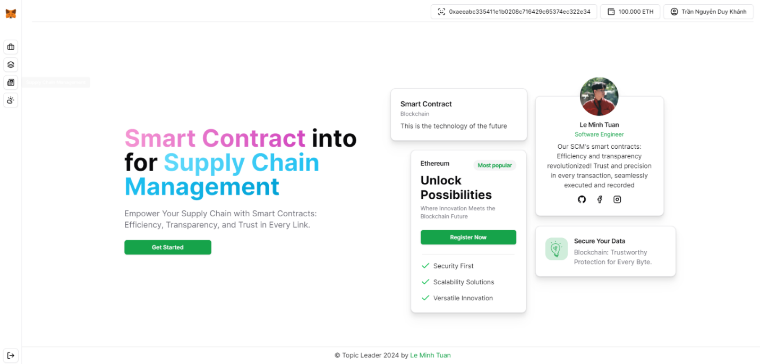

Hình 13 - Giao diện trang chủ

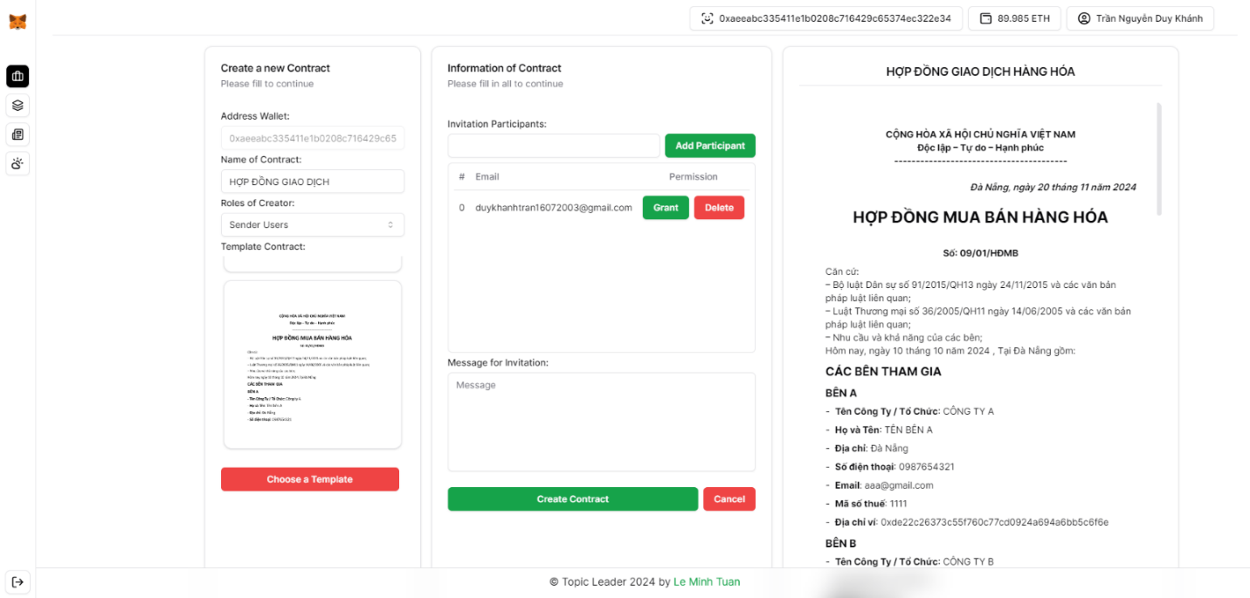

Hình 14 - Giao diện tạo mới hợp đồng

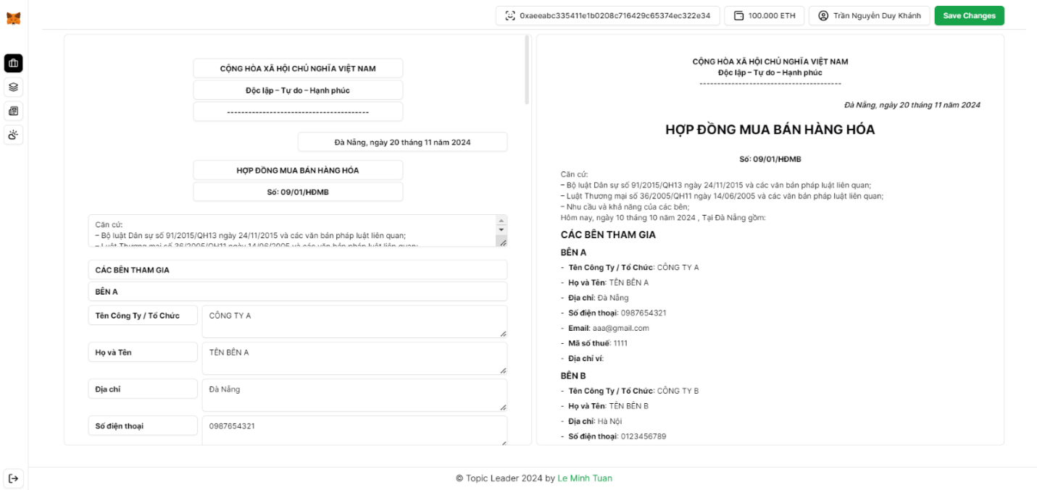

Hình 15 - Giao diện chỉnh sửa thông tin hợp đồng

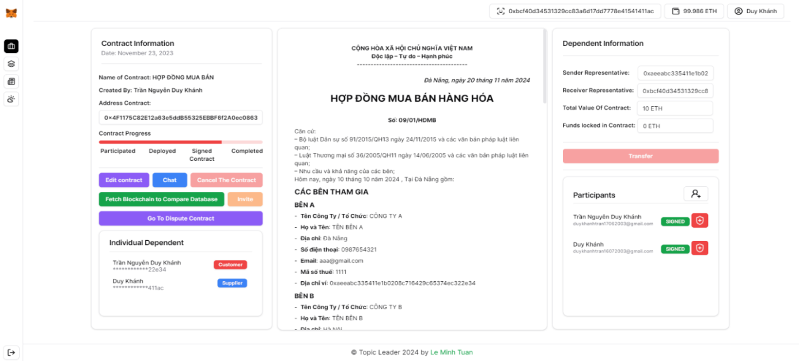

Hình 16 - Giao diện thực thi hợp đồng

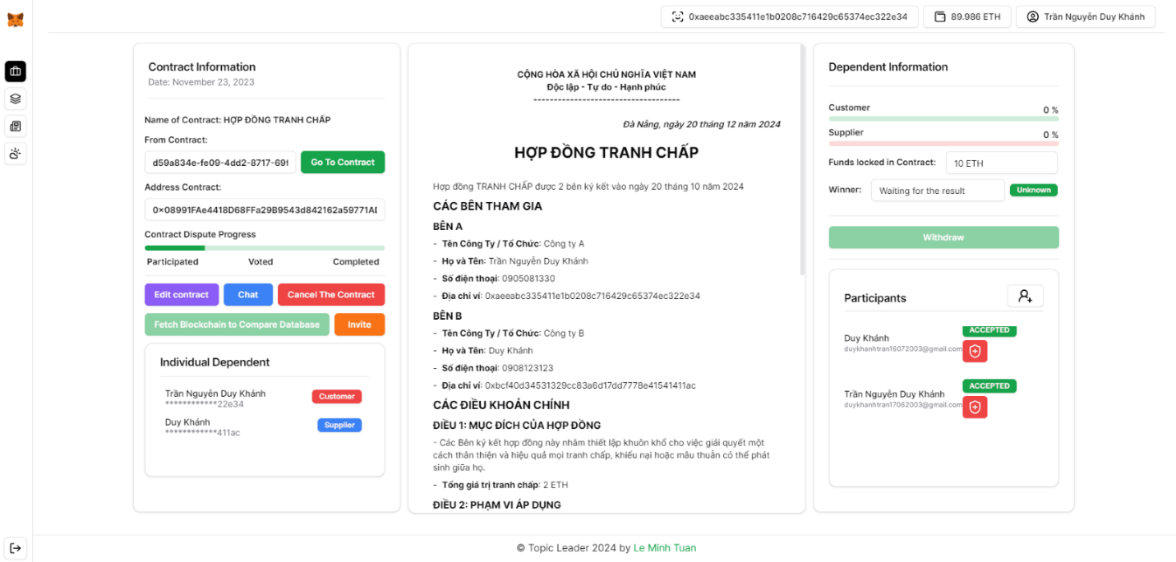

Hình 17 - Giao diện thực thi hợp đồng tranh chấp

4.2. Thảo luận

Sau khi triển khai thử nghiệm hệ thống, nhóm nghiên cứu đã rút ra một số nhận định quan trọng:

**4.2.1. Tự động hóa giao dịch và giảm vai trò bên trung gian**Việc áp dụng Blockchain và Smart Contract đã giúp tự động hóa các giao dịch một cách hiệu quả, loại bỏ sự cần thiết của bên thứ ba. Trong các chuỗi cung ứng phức tạp, nơi quy trình xử lý giao dịch và ký kết hợp đồng thường tiêu tốn nhiều thời gian và chi phí, điều này đặc biệt hữu ích.

**4.2.2. Minh bạch và bảo mật dữ liệu**

Mọi giao dịch trong hệ thống đều được mã hóa và ghi lại trên Blockchain, đảm bảo dữ liệu không bị chỉnh sửa hoặc gian lận. Điều này tạo ra một môi trường minh bạch, giúp các bên tham gia chuỗi cung ứng tin tưởng lẫn nhau, đồng thời giảm nguy cơ mâu thuẫn hoặc tranh chấp hợp đồng. Kết quả thử nghiệm cho thấy việc lưu trữ dữ liệu trên Blockchain giúp theo dõi thông tin dễ dàng và rõ ràng hơn.

**4.2.3. Giao diện người dùng dễ tiếp cận**  
 Giao diện hệ thống được thiết kế thân thiện và dễ sử dụng, giúp người dùng không chuyên về công nghệ có thể dễ dàng quản lý và theo dõi hợp đồng, giao dịch mà không gặp khó khăn kỹ thuật. Giao diện đơn giản nhưng mạnh mẽ đã làm tăng hiệu quả trong việc sử dụng công nghệ Blockchain .

**4.2.4. Thách thức về chi phí**  
 Một trong những khó khăn lớn nhất khi triển khai hệ thống Blockchain là chi phí ban đầu khá cao, đặc biệt đối với các doanh nghiệp nhỏ. Chi phí này bao gồm việc phát triển và duy trì các Smart Contract, cũng như các yêu cầu về cơ sở hạ tầng công nghệ.

**4.2.5. Tốc độ xử lý giao dịch**  
 Mặc dù Blockchain mang lại nhiều lợi ích về bảo mật và minh bạch, nhưng tốc độ xử lý giao dịch vẫn chưa thể sánh ngang với các hệ thống quản lý chuỗi cung ứng truyền thống, đặc biệt là trong các trường hợp phải xử lý một lượng lớn giao dịch trong thời gian ngắn. Đây là một điểm cần cải thiện để tăng khả năng ứng dụng của hệ thống.

**5. Kết luận – Đề nghị**

Dựa trên quá trình nghiên cứu và thử nghiệm, đề tài đã khẳng định rõ ràng tính khả thi và lợi ích của việc áp dụng công nghệ Blockchain và Smart Contract trong giải quyết vấn đề toàn vẹn dữ liệu trong chuỗi cung ứng. Công nghệ này đảm bảo tính minh bạch, bảo mật dữ liệu và tự động hóa quy trình, giúp giảm chi phí và loại bỏ sự phụ thuộc vào các bên trung gian.

#### **Về mặt khoa học**

Công nghệ Blockchain đã thể hiện tiềm năng lớn trong việc thay đổi cách thức quản lý dữ liệu và giao dịch trong các hệ thống phức tạp. Điều này mở ra nhiều cơ hội nghiên cứu và phát triển trong tương lai, đặc biệt đối với các lĩnh vực có nhu cầu cao về tính toàn vẹn dữ liệu và có quy trình quản lý phức tạp.

#### **Về mặt kinh tế và xã hội**

Việc ứng dụng công nghệ Blockchain có thể giúp các doanh nghiệp giảm thiểu rủi ro gian lận, tăng cường niềm tin giữa các bên tham gia, đồng thời cải thiện hiệu quả quản lý và tiết kiệm chi phí vận hành. Công nghệ này còn giảm bớt sự phụ thuộc vào các bên trung gian, từ đó tạo ra môi trường giao dịch đáng tin cậy hơn.

#### **Về quy mô và phạm vi áp dụng**

Công nghệ Blockchain không chỉ phù hợp với các chuỗi cung ứng lớn mà còn có thể mở rộng sang nhiều ngành công nghiệp khác như tài chính, y tế, và dịch vụ công. Tính minh bạch và khả năng quản lý dữ liệu hiệu quả mà công nghệ này mang lại có thể áp dụng trong nhiều lĩnh vực có nhu cầu quản lý phức tạp.

#### **Đề nghị hướng nghiên cứu tiếp theo**

* Cải thiện tốc độ xử lý giao dịch: Một trong những thách thức chính là tốc độ xử lý giao dịch của Blockchain chưa đạt được hiệu suất mong đợi so với các hệ thống truyền thống. Vì vậy, cần tập trung vào việc cải thiện tốc độ giao dịch để đảm bảo hiệu quả cao hơn.
* Giảm chi phí triển khai: Chi phí triển khai ban đầu của hệ thống Blockchain còn khá cao, gây trở ngại cho việc áp dụng trên diện rộng. Nghiên cứu cần tập trung vào việc giảm chi phí triển khai để hệ thống dễ dàng tiếp cận hơn đối với nhiều doanh nghiệp.
* Tối ưu hóa tích hợp với các quy trình kinh doanh thực tế: Mặc dù Blockchain có tiềm năng lớn, nhưng việc tích hợp công nghệ này với các hệ thống kinh doanh hiện tại vẫn chưa được tối ưu. Do đó, cần nghiên cứu cách thức triển khai và tích hợp Blockchain trong các môi trường kinh doanh thực tế nhằm đảm bảo tính hiệu quả và giảm thiểu sự gián đoạn.
* Phát triển khung pháp lý: Để ứng dụng công nghệ Blockchain một cách bền vững, cần có khung pháp lý rõ ràng để đảm bảo việc tuân thủ các quy định về bảo mật dữ liệu và quyền riêng tư. Chính phủ và các cơ quan quản lý cần hợp tác với các chuyên gia để xây dựng quy chuẩn pháp lý cho công nghệ này.
* Đào tạo và nâng cao năng lực: Các tổ chức và doanh nghiệp cần đầu tư vào việc đào tạo nhân viên về Blockchain để đảm bảo họ hiểu và có khả năng vận hành hệ thống này một cách hiệu quả.
* Thúc đẩy hợp tác quốc tế: Việc hợp tác với các tổ chức quốc tế sẽ giúp chia sẻ kiến thức, kinh nghiệm và tài nguyên liên quan đến Blockchain , qua đó nâng cao khả năng cạnh tranh và mở rộng phạm vi ứng dụng toàn cầu.

#### **Kết luận tổng quan**

Sau khi triển khai và thử nghiệm hệ thống, chúng tôi thể khẳng định rằng việc ứng dụng Blockchain và Smart Contract trong quản lý chuỗi cung ứng mang lại nhiều lợi ích rõ rệt. Công nghệ này giúp đảm bảo tính minh bạch, bảo mật dữ liệu, giảm nguy cơ gian lận và loại bỏ sự phụ thuộc vào các bên trung gian, giúp tiết kiệm chi phí và thời gian cho doanh nghiệp. Tuy nhiên, vẫn còn một số thách thức như chi phí triển khai ban đầu cao và tốc độ xử lý giao dịch chưa được tối ưu so với các hệ thống truyền thống. Những yếu tố này cần được cải thiện để mở rộng ứng dụng của Blockchain trong thực tế.

Tóm lại, Blockchain có tiềm năng lớn trong việc cải thiện quản lý chuỗi cung ứng, nhưng để phát huy tối đa hiệu quả, cần có sự hỗ trợ về mặt pháp lý, đào tạo, và phát triển cơ sở hạ tầng phù hợp.

**6. Tài liệu tham khảo, phụ lục, danh mục các công trình trước đây**

***\* Tiếng Việt***

[1] Elcom, "Sổ cái phân tán là gì? Những trường hợp ứng dụng sổ cái phân tán," www.elcom.com.vn, 25 September 2023. [Online]. Available: https://www.elcom.com.vn/so-cai-phan-tan-la-gi-nhung-truong-hop-ung-dung-so-cai-phan-tan-1695624318.

[2] "Sổ cái phân tán là gì? Những trường hợp ứng dụng sổ cái phân tán," www.elcom.com.vn, 25 September 2023. [Online]. Available: https://www.elcom.com.vn/so-cai-phan-tan-la-gi-nhung-truong-hop-ung-dung-so-cai-phan-tan-1695624318.

[3] H. Yến, "Cuộc chiến vi phạm bằng sáng chế giữa Apple và Samsung đã đi đến hồi kết," ictvietnam.vn, 29 June 2018. [Online]. Available: https://ictvietnam.vn/cuoc-chien-vi-pham-bang-sang-che-giua-apple-va-samsung-da-di-den-hoi-ket-42891.html.

[4] T.T, "Gần 46 triệu chủ thẻ bị ăn cắp thông tin," vnexpress.net, 29 March 2007. [Online]. Available: https://vnexpress.net/gan-46-trieu-chu-the-bi-an-cap-thong-tin-2687738.html.

[5] Tiên, "Cơ chế đồng thuận là gì?," saigontradecoin.com, 06 April 2023. [Online]. Available: <https://saigontradecoin.com/co-che-dong-thuan-la-gi/>.

***\*Tiếng anh***

[6] Binance-Academy, "Blockchain,". https://academy.binance.com/en/glossary/Blockchain.

[7] A. Rosic. (2016). Smart Contracts: The Blockchain Technology That Will Replace Lawyers. Accessed: Aug. 3, 2019. [Online]. Available: https://blockgeeks.com/guides/smart-contracts/.

[8] e. team, "Documentation/Solidity," docs.soliditylang.org, 2016-2023. [Online]. Available: https://docs.soliditylang.org/en/v0.8.26/.

[9] ethers, "Documentation," https://docs.ethers.org/, 06 April 2023. [Online]. Available: https://docs.ethers.org/v5/.

[10] G. Blossey, J. Eisenhardt and G. J. Hahn, "Blockchain Technology in Supply Chain Management:An Application Perspective," Germany, 2019.

[11] geeksforgeeks Team, "Smart Contracts in Blockchain," www.geeksforgeeks.org, 23 May 2024. [Online]. Available: https://www.geeksforgeeks.org/smart-contracts-in-Blockchain/.

[12] Hardhat, "Documentation," hardhat.org, 24 May 2024. [Online]. Available: https://hardhat.org/hardhat-runner/docs/getting-started.

[13] hedocs.io, 2016. [Online]. Available: https://web3js.readthedocs.io/en/v1.10.0/.

[14] IBM, "Supply Chain Management," www.ibm.com, [Online]. Available: https://www.ibm.com/topics/supply-chain-management.

[15] IPFS, "Documentation/IPFS," docs.ipfs.tech, [Online]. Available: https://docs.ipfs.tech/concepts/what-is-ipfs.

[16] P. Dutta, T.-M. Choi and R. Butala, "Blockchain technology in supply chain operations: Applications, challenges and research opportunities," www.sciencedirect.com, October 2020. [Online]. Available: https://www.sciencedirect.com/science/article/pii/S1366554520307183.

[17] P. Law, Blockchain Technology and Regulatory Investigations, 2019.

[18] P. Szewczyk, "APPLICATION OF BLOCKCHAIN TECHNOLOGY IN SUPPLY CHAIN MANAGEMENT," 2019.

[19] T. SUITE, "Ganache,". archive.trufflesuite.com, [Online]. Available: https://archive.trufflesuite.com/docs/ganache/.

[20] W. DeWitt, M. S. Garver, J. S. Keebler, J. T. Mentzer, S. Min, N. W. Nix, C. D. Smith and Z. G. Zacharia, Supply Chain Management, London: books.google.com.vn, 2001.

[21] Phuong Nguyen Hoang, Blockchain – an indispensable development trend of logistics industry in Vietnam: Current situation and recommended solutions, Ho Chi Minh: e-Navi, 2019.